“将军饮马”模型详解与拓展

平面几何中涉及最值问题的相关定理或公理有：① 线段公理：两点之间，线段最短. 并由此得到三角形三边关系； ② 垂线段的性质：从直线外一点到这条直线上各点所连的线段中,垂线段最短. 在一些“线段和最值”的问题中，通过翻折运动，把一些线段进行转化即可应用 ①、② 的基本图形，并求得最值，这类问题一般被称之为“将军饮马”问题。

问题提出：

唐朝诗人李欣的诗《古从军行》开头两句说：“白日登山望烽火，黄昏饮马傍交河．”诗中隐含着一个有趣的数学问题．

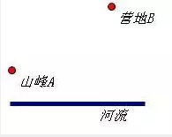
如图所示，诗中将军在观望烽火之后从山脚下的A点出发，走到河边饮马后再到B点宿营．请问怎样走才能使总的路程最短？
模型提炼：

模型【1】一定直线、异侧两定点
直线l和l的异侧两点A、B，在直线l上求作一点P，使PA+PB最小
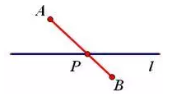
解答：根据“两点之间，线段距离最短”，所以联结AB交直线l于点P，点P即为所求点

模型【2】一定直线、同侧两定点
直线l和l的同侧两点A、B，在直线l上求作一点P，使PA+PB最小
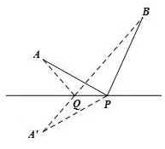
解答：
第一步：画点A关于直线l的对称点A'（根据“翻折运动”的相关性质，点A、A'到对称轴上任意点距离相等，如图所示，AP=A'P，即把一定直线同侧两定点问题转化为一定直线异侧两定点问题）
第二步：联结A'B交直线l于点Q，根据“两点之间，线段距离最短”，此时“A'Q+QB”最短即“AQ+QB”最短

模型【3】一定直线、一定点一动点
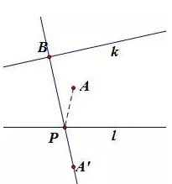
已知直线l和定点A，在直线k上找一点B（点A、B在直线l同侧），在直线l上找点P，使得AP+PB最小
解答：
第一步：画点A关于直线l的对称点A'
第二步：过点A'做A'B⊥k于点B且交直线l于点P，根据“从直线外一点到这条直线上各点所连的线段中,垂线段最短”，可知A'P+PB最小即AP+PB最小

模型【4】一定点、两定直线
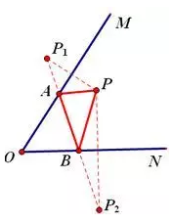
点P是∠MON内的一点，分别在OM，ON上作点A，B，使△PAB的周长最小
解答：
策略：两次翻折
第一步：分别画点P关于直线OM、ON的对称点P1、P2
第二步：联结P1P2，交OM、ON于点A、点B
（根据“翻折运动”的相关性质，AP=AP1，BP=BP2；根据“两点之间，线段距离最短”可知此时AP1+BP2+AB最短即△ABP周长最短）
拓展
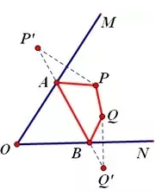

如果两定点、两定直线呢？
“如图，点P，Q为∠MON内的两点，分别在OM，ON上作点
A，B。使四边形PAQB的周长最小”

问题升级：
问题：如图，△ABC中，点D、E、F分别在边AB、AC、BC上，试求作△DEF的最小值
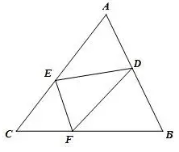

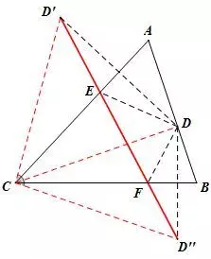
解答：
将点D视为定点，先作出△DEF的最小值对应的线段D’D’’，而后研究D’D’’随着点D的位置变化过程中的最小值即可

无论点D位置在何处，点C对线段D’D’’的张角不变，即∠ D’CD’’的大小不变，为2∠ACB. 因而，为使得D’D’’最小，只需要CD’ = CD’’ = CD最小即可，显然当CD⊥AB时，有垂线段最小，从而内接三角形△DEF的周长最小

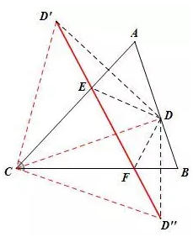
现在已经有CD⊥AB，接下来说明点E、点F也正好是△ABC的高线的垂足！如下图：D’、D、D’’三点在以C为圆心的圆上，
弧D’D所对圆心角为∠D’CD，
所对圆周角为∠D’D’’D，
故有：(1/2)∠D’CD=∠D’D”D.
由翻折又有：(1/2)∠D’CD=∠ECD，
得∠D’D”D=∠ECD，
故C、E、D、D’’四点共圆；
另一方面：∠CDB+∠CD”B=180°，
故C、D、B、D’’四点共圆，综上有：C、E、D、B、D’’ 五点共圆，从而∠CDB=∠CDB=90°

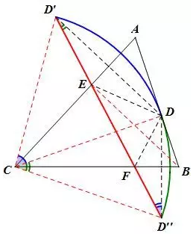

从而得到一个重要结论：
锐角三角形的所有内接三角形中，垂足三角形周长最小

